宜春学院校公选课成绩查询说明

- 登录教务管理系统
首先，需要校园网登录“校园信息门户”http://10.0.10.48:4106/#/index1。输入账号和密码登入校园信息门户（账号是学生学号，初始密码是ycxy@学号），请各位学生务必保管好个人账号和密码，切勿交由他人使用，交由他人操作后造成不良后果，由本人承担。如密码忘记可以自行找回，校园门户密码找回网址：https://10.0.10.48:4102/#/password/passwordFound。登入成功后，点击“教务管理”进行成绩查询。
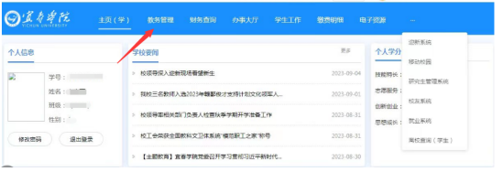
- 成绩查询
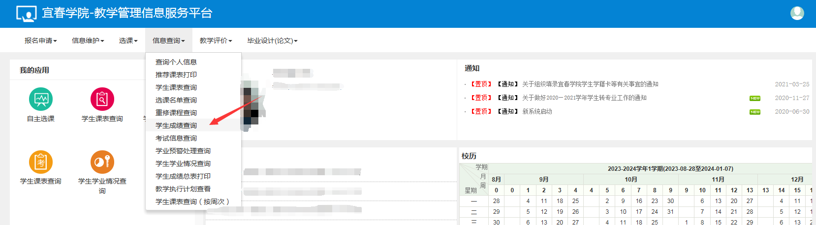
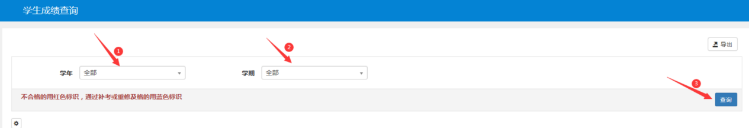
在学年学期中，选择全部，自查已修读且已通过的校公选课程归属和学分。
